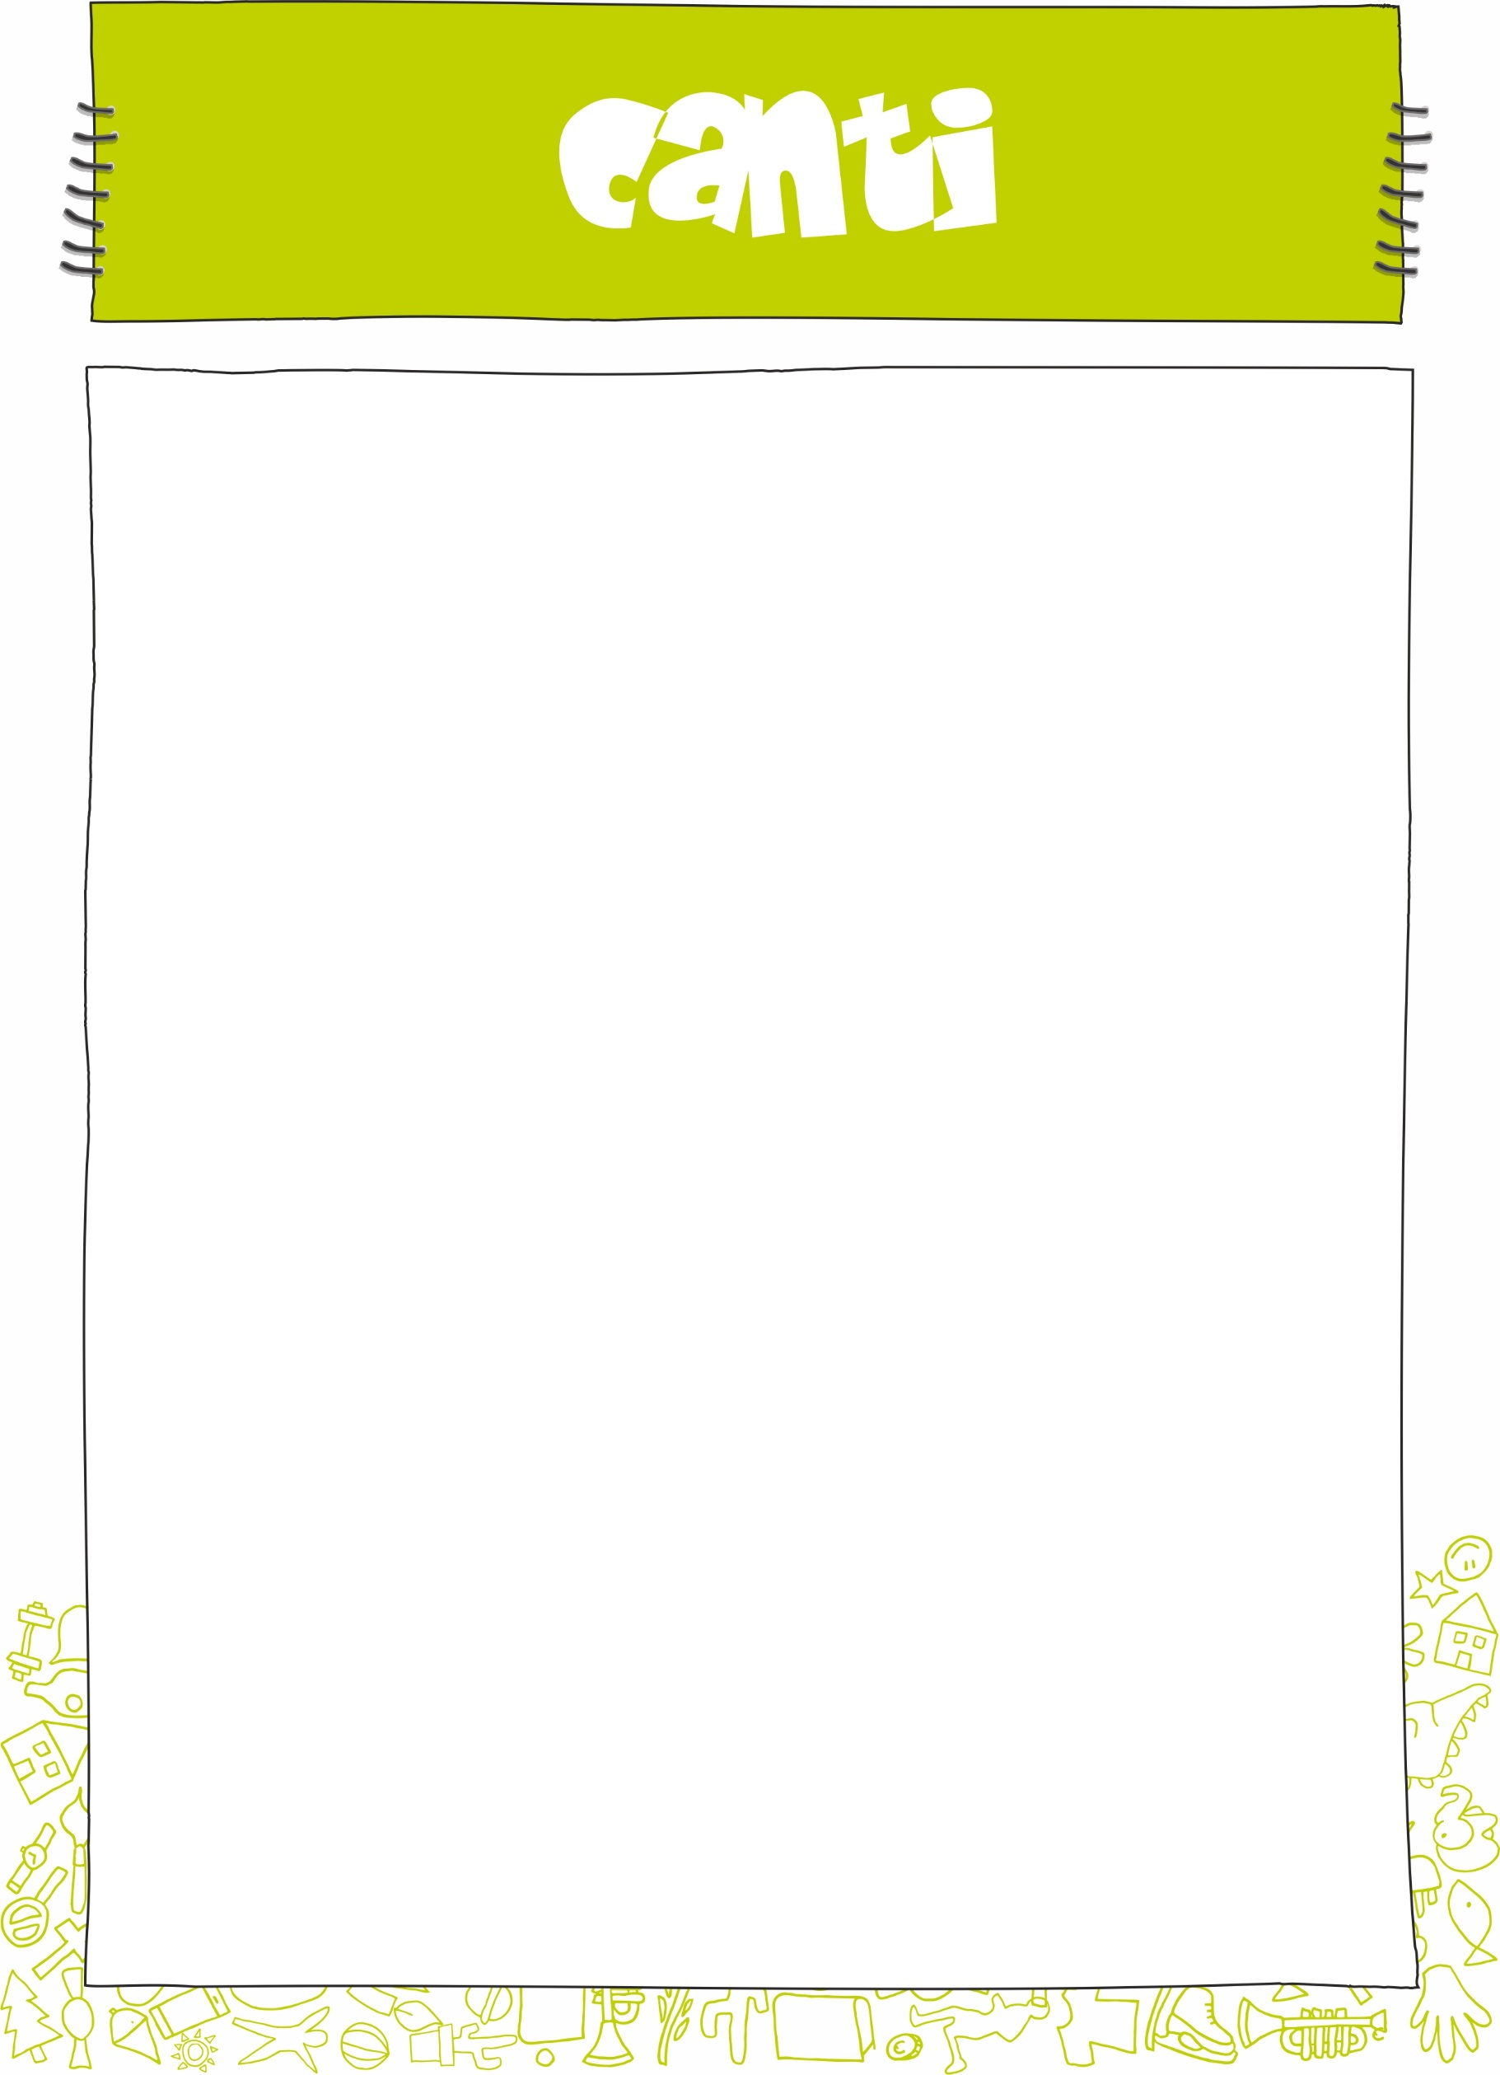**Dæn Dæn Dænce**

**Domingo Santoro, VENTI7**

**Oltre il mare in tempesta**

**Sull’isola di testa**

**In fondo alla foresta**

**C’è aria di festa**

**Rintocchi di campana**

**Si esce dalla tana**

**La musica è lontana**

**Ma il suono plana**

**Questa melodia mi sorprende**

**non mi lascia mai solo**

**Si espande**

**Mi fa spiccare il volo**

**Gente che balla**

**Qui si spaccherà**

**C’è da ridere, vivere**

**Nessuno ci fermerà**

**Bye bye a tristezza e negatività**

**Qui si canta e si balla con vivacità**

**Lasciati tra - volgere di brutto da**

**Questa bomba di sound travolgente te te che fa**

**Dæn dæn dæn dæn dæn dæn dænce**

**Sballa un botto sto**

**Dæn dæn dæn dæn dæn dæn dænce**

**Entra in loop nella testa**

**Siamo sulla cresta**

**La festa qua è ooooookei**

**Dæn dæn dæn dæn dæn dæn dænce**

**Fa volare sto**

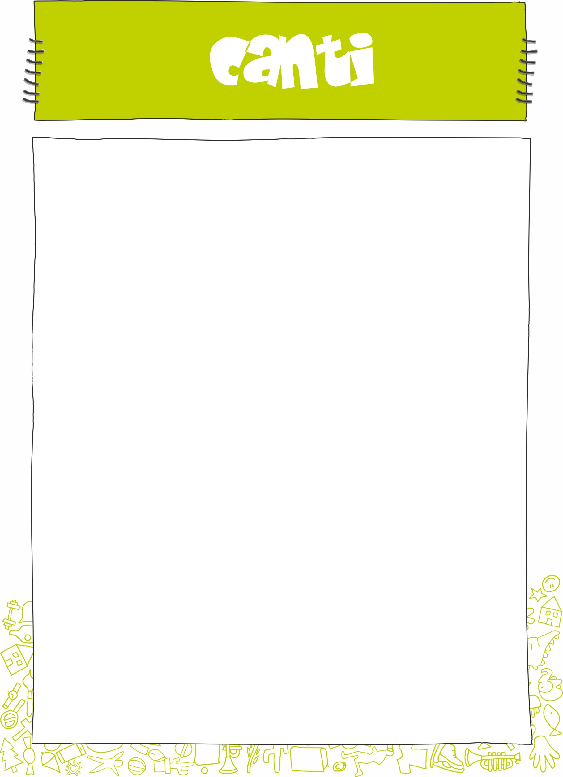**Dæn dæn dæn dæn dæn dæn dænce**

**Lasciati a - vvolgere da queste good vibes**

C’è chi impara un nuovo ballo

Chi invece dice che è uno sballo

Chi cerca un passo per tutti è uno spasso

insieme facciamo fracasso

Il ritmo viaggio a palla

Dai fianchi sale fino alla spalla

La musica pompa, martella

Si sente perfino tra il mare e una stella

Questa melodia mi sorprende

non mi lascia mai solo

Si espande

Mi fa spiccare il volo

Gente che balla

Qui si spaccherà

C’è da ridere, vivere

Nessuno ci fermerà

Bye bye a tristezza e negatività

Qui si canta e si balla con vivacità

Lasciati tra - volgere di brutto da

Questa bomba di sound travolgente te te che fa

**Dæn dæn dæn dæn dæn dæn dænce**

**Sballa un botto sta**

**Dæn dæn dæn dæn dæn dæn dænce**

**Entra in loop nella testa**

**Siamo sulla cresta**

**La festa qua è ooooookei**

**Dæn dæn dæn dæn dæn dæn dænce**

**Fa volare sto**

**Dæn dæn dæn dæn dæn dæn dænce**

**Lasciami re - stare in queste good vibes**

**Dæn dæn**

**Oh oooh**

**Dæn dæn dænce**

**Dæn dæn**

**Oh oooh**

**Dæn dæn dænce**

**Dæn dæn**

**Oh oooh**

**Dæn dæn dænce**

**Lasciati a - vvolgere da queste good vibes Dænce**